**１か月児健康診査助成事業の実施について**

**京都府からのお知らせ**

**１か月児健康診査助成事業の実施について**

早期発見・介入により疾病予後の改善が見込まれる身体疾患が顕在化する時期である１か月児に対する健康診査について、令和７年度も、府内全市町村で１か月児健康診査助成事業を実施いたします。

当該健康診査は、出生した医療機関での受診が原則ですが、里帰りや転居等により、やむを得ず分娩施設以外での健診を受診する場合も含め、以下の事業概要により、助成事業を実施いたします。適正な事業運営に御協力いただきますよう、よろしくお願いいたします。

**＜１か月児健康診査助成事業の概要＞**

**１．実施内容：**出生後27日を超え、生後６週に達しない乳児に対する健康診査

※　保護者の体調不良や連休等のやむを得ない理由により、期間外に健診を実施した場合も含む。

**２．実施体制：**市町村が医療機関に委託して行う個別健康診査

**３．委託料：**１件あたり　５,４７５円

**４．健診実施医療機関：**産婦人科標榜医療機関及び府ホームページ等に掲載のある小児科医療機関

**５．健診項目**

①身体発育状況

②栄養状態

③疾病及び異常の有無

④新生児聴覚検査、先天性代謝異常等検査の実施状況の確認

⑤ビタミンＫ2投与の実施状況の確認及び必要に応じて投与

⑥育児上問題となる事項

※　詳細は、府のホームページに掲載の１か月健康診査診査票（参考様式）をご参照ください。

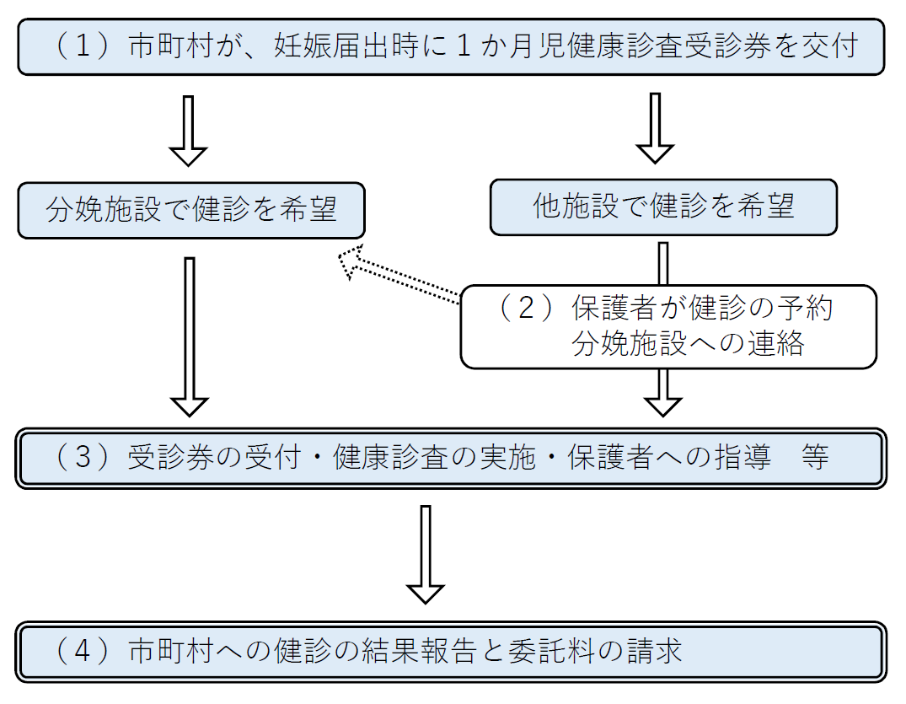**６．１か月児健康診査の流れ**

（１）市町村において受診券の交付

　　　妊娠届出時に、妊産婦健診の受診券等

　　　と一緒に交付されます。

（２）健診受診の事前予約

　　　他施設で出生した児の健診を予約受付

　　　する場合は、分娩施設に必ず連絡する

よう、ご指導ください。

（３）医療機関において受診券の受付

　　　健康診査の実施

受診券裏面の問診票の確認

結果の判定と保護者への指導

※　受診券の利用は、健診当日に当該市町村に住民票のある者に限られるので、ご注意ください。

（４）市町村への結果報告と委託料の請求

　　　市町村毎に前月実施分を取りまとめ、毎月10日までに、受診券に請求書を添えて、当該市町村に健診結果を報告ください。（市町村の連絡窓口や請求書の送付先は、裏面を参照ください。）

**重要**健診の結果、支援が必要と判断した場合は、市町村母子保健担当課等との連携をお願いします。

**７．１か月児健康診査助成事業に係る市町村の連絡先・請求書送付先一覧**

|  |  |  |  |
| --- | --- | --- | --- |
| **保健所** | **市町村名** | **担当課（TEL）** | **請求書送付先** |
| 京都市 | 京都市 | 子ども家庭支援課  6月13日まで：075-746-7625  ６月16日から：075-222-3939 | 〒600-8411　京都市下京区烏丸通四条下る水銀屋町620  COCON烏丸内　京都府国民健康保険団体連合会 |
| 乙訓 | 向日市 | 健康推進課  075-874-2697 | 〒617-8665　向日市寺戸町中野20番地  向日市　健康推進課 |
| 長岡京市 | こども家庭センター  075-955-9705 | 〒617-8501　長岡京市開田1丁目1番1号  長岡京市　こども家庭センター |
| 大山崎町 | 健康課  075-956-2101 | 〒618-8501　乙訓郡大山崎町字円明寺小字夏目3番地  大山崎町　健康課 |
| 山城北 | 宇治市 | 保健推進課  0774-20-8728 | 〒611-8501　宇治市宇治琵琶33番地  宇治市役所　保健推進課 |
| 城陽市 | 健康推進課  0774-55-1111 | 〒610-0111　城陽市富野久保田1-1  城陽市　健康推進課 |
| 八幡市 | 家庭支援課  075-983-1115 | 〒614-8501　八幡市八幡園内75  八幡市　健康福祉部家庭支援課 |
| 京田辺市 | 子育て支援課  0774-64-1377 | 〒610-0393　京田辺市田辺80番地  京田辺市　子育て支援課 |
| 久御山町 | 子育て支援課  075-631-9904  0774-45-3905 | 〒613-8585　久世郡久御山町島田ﾐｽﾉ38番地  久御山町　民生部子育て支援課 |
| 井手町 | 井手町保健センター  0774-82-3385 | 〒610-0302　綴喜郡井手町井手橋ﾉ本13  井手町保健センター |
| 宇治田原町 | 子育て支援課  0774-88-6636 | 〒610-0289　綴喜郡宇治田原町大字立川小字坂口18-1  宇治田原町　子育て支援課 |
| 山城南 | 木津川市 | こども家庭支援課  0774-75-1204 | 〒619-0286　木津川市木津南垣外110-9  木津川市　こども家庭支援課 |
| 笠置町 | 保健福祉課  0743-95-2303 | 〒619-1393　相楽郡笠置町大字笠置小字西通90番地１  笠置町　保健福祉課 |
| 和束町 | 保健福祉課  0774-78-3006 | 〒619-1295　相楽郡和束町釜塚生水15  和束町　保健福祉課 |
| 精華町 | 健康推進課  0774-95-1905 | 〒619-0285　相楽郡精華町南稲八妻北尻70番地  精華町　健康推進課 |
| 南山城村 | 保健医療課  0743-93-0294 | 〒619-1411　南山城村大字北大河原小字大稲葉4番地14  南山城村保健福祉センター |
| 南丹 | 亀岡市 | こども家庭課  0771-24-5016 | 〒621-0018　亀岡市安町釜ｹ前82番地  亀岡市　こども家庭課母子健康係 |
| 南丹市 | こども家庭課  0771-68-0028 | 〒622-8651　南丹市園部町小桜町47番地  南丹市教育委員会　こども家庭センターこども家庭課 |
| 京丹波町 | 健康推進課  0771-86-1800 | 〒622-0311　船井郡京丹波町和田田中6番地1  京丹波町　健康推進課 |
| 中丹西 | 福知山市 | こども家庭支援課　0773-24-7055 | 〒620-0035　福知山市字内記100番地  福知山市　こども家庭部　こども家庭支援課 |
| 中丹東 | 舞鶴市 | こども家庭しあわせ課  0773-68-9155 | 〒625-0087　舞鶴市字余部下1167番地  舞鶴市　こども家庭しあわせ課 |
| 綾部市 | こども支援課  0773-42-0020 | 〒623-0011　綾部市青野町東馬場下15番地の6  綾部市　こども支援課 |
| 丹後 | 宮津市 | 健康・介護課  0772-45-1624 | 〒626-8501　宮津市浜町3012番地宮津阪急ﾋﾞﾙ4階  宮津市　健康・介護課　健康増進係 |
| 京丹後市 | 子育て支援課  0772-69-0370 | 〒627ｰ0012　京丹後市峰山町杉谷691番地  京丹後市こども部子育て支援課(母子保健係) |
| 伊根町 | 保健福祉課  0772-32-3031 | 〒626-0425　与謝郡伊根町字日出646  伊根町保健センター |
| 与謝野町 | 子育て応援課  0772-43-9024 | 〒629-2498　与謝郡与謝野町字加悦433番地  与謝野町　子育て応援課 |